绘 本 推 荐

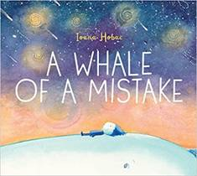
中文书名：《巨大的错误》
英文书名：A WHALE OF A MISTAKE
作 者：Ioana Hobai
出 版 社：St. Martin/Page Street Kids
代理公司：ANA/Yao Zhang
页 数：32页
出版时间：2020年3月
代理地区：中国大陆、台湾
审读资料：电子稿
类 型：儿童绘本

内容简介：

当你犯了一个错误——一个大错误，一个巨大的错误——它会让你感到沉重，甚至会把你整个吞没！在这个暖心的小故事里，一个孩子就是这样，被一个像鲸鱼那么大的巨大错误卷走，而她也由此踏上了一段情感变化的旅程。

当女孩停下来凝视夜空时，她意识到一件重要的事情：世界上的错误，就和天上的星星一样多，也许，她最终还是能把事情处理好的。当那个看上去十分巨大的鲸鱼开始变小的时候，女孩拥抱了自己的错误，她找到了回到坚实地面的路。

这本书通过巧妙的文字游戏和个性鲜明的插画，讲述了一个有关错误的奇妙故事，它告诉孩子们，只要一点时间、视角和思考，你便可以从错误中学习和前进，无论这个错误是大是小。

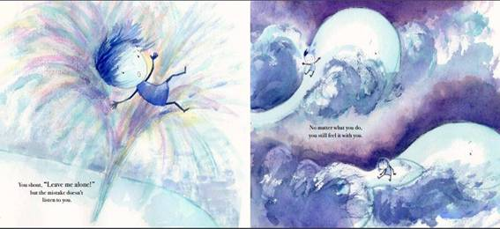

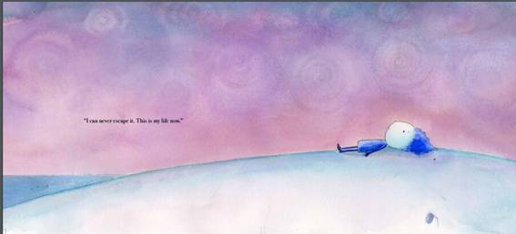

作者简介：

伊奥纳·霍拜（IoanaHobai）在决定回归对艺术的热爱，开始从事儿童图书插图创作之前，曾经是一名建筑师。她与安妮·克罗宁·罗曼诺（Annie Cronin Romano）合作了《在你睡觉之前》（Before You Sleep）（2018年秋季出版），后来又独自编绘了《莱娜的拖鞋》（Lena’s Slippers）（2019年春季，由Page Street Kids出版社出版）。她在罗马尼亚长大，现在居住在美国马萨诸塞州。

媒体评价：

“这是对一个人所犯错误的抒情表达……霍拜的墨水、水彩和亚克力插画巧妙地传达了故事的气氛，从喧嚣的深靛蓝和紫色水洗过渡到更宁静的粉红色和浅蓝色，而叙述的声音在整个故事中都感到平静和安心。”
----《学校图书馆周刊》（School Library Journal）

“值得注意的是，霍拜的描述集中在孩子的感受上，而不是纠正或避免错误上，强调通过接受和从挫折情绪中恢复，来管理自身的焦虑和担忧……这本书对于那些偏爱温和、励志的绘本的读者来说是一部完美的读物。”
----《书目杂志》（Booklist）

“这是一个简单的小故事，它探讨了我们应该如何从错误中学习，如何处理错误，无论这个错误是像一条小鱼那么大，还是像一头鲸鱼那么大。”
----《科克斯书评》（Kirkus）

“我对这些美丽的插图中编织的故事感到激动万分……我强烈推荐所有小学和班级图书馆收藏本书。”
----picturebooks4learning.blog

谢谢您的阅读！
请将回馈信息发至：张瑶 (Yao Zhang)
安德鲁﹒纳伯格联合国际有限公司北京代表处
北京市海淀区中关村大街甲59号中国人民大学文化大厦1705室, 邮编：100872
电话：010-82449325
传真：010-82504200
Email: Yao@nurnberg.com.cn
网址：www.nurnberg.com.cn
微博：http://weibo.com/nurnberg
豆瓣小站：http://site.douban.com/110577/
微信订阅号：ANABJ2002

